1. **5-CONTIGUOUS-SUBBARRAY.PY**
   * + 1. 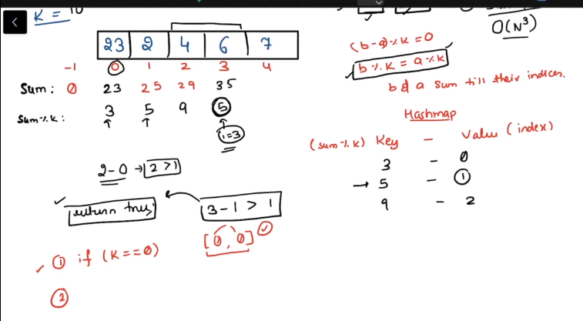
       2. 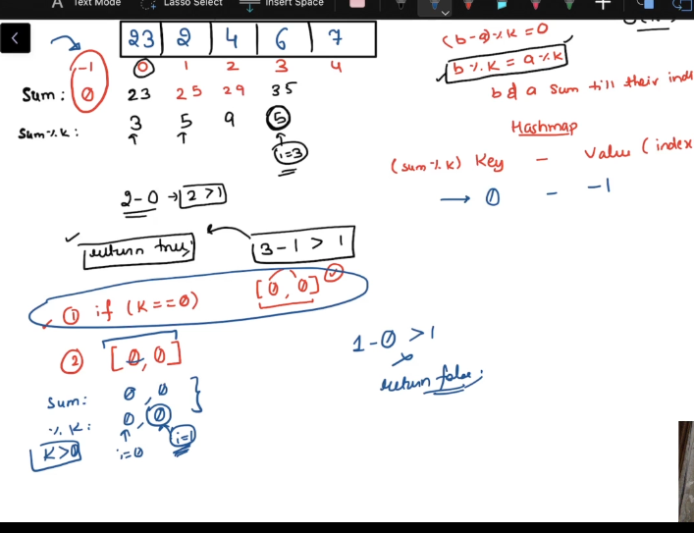
       3. **[0,0] IS VALID**
       4. 